Φολέγανδρος…

Η Φολέγανδρος, το μικρό νησί των Κυκλάδων, τα τελευταία χρόνια έχει εξελιχθεί σε έναν δημοφιλή προορισμό για ήσυχες διακοπές. Έχει αποκτήσει πολλούς φανατικούς φίλους όλων των ηλικιών, οι οποίοι κάθε χρόνο επισκέπτονται το πανέμορφο κυκλαδονήσι για να ξεκουραστούν και να `` αποτοξινωθούν `` από τους έντονους ρυθμούς της πόλης.
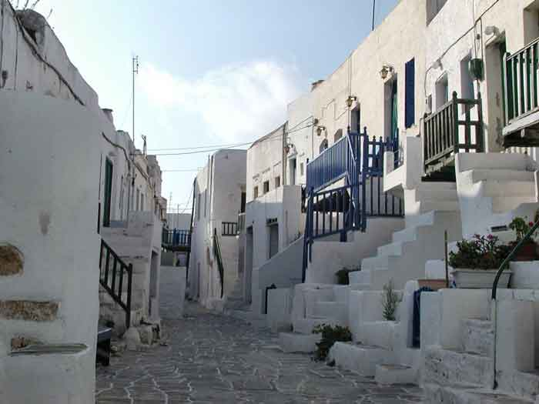
Η Φολέγανδρος βρίσκεται ανάμεσα στη Μήλο και τη Σίκινο. Έχει έκταση 32τ.χλμ. και το μήκος των ακτών της φτάνει τα 40χλμ. Είναι ορεινό νησί με βραχώδες έδαφος και χαρακτηρίζεται από τις εναλλαγές των τοπίων του. Άγριοι ορεινοί όγκοι, ειδυλλιακές παραλίες, πράσινα τοπία και κάτασπροι οικισμοί, συνθέτουν την αυθεντική κυκλαδίτικη ομορφιά του νησιού.
Με ιστορία που χάνεται στα βάθη των αιώνων, το νησί αν και δεν έχει να επιδείξει αρχαιολογικούς χώρους και μνημεία, διαθέτει μια έμφυτη αρχοντιά και μια ακτινοβολία που δεν συναντάται συχνά.
Η Χώρα με το ενετικό κάστρο και τον παραδοσιακό οικισμό της, το γραφικό λιμάνι του νησιού ο Καραβοστάσης, η Αγκάλη και η Άνω Μερά, μικροί οικισμοί με προσωπικότητα και λάμψη, οι υπέροχες παραλίες του νησιού με την παρθένα ομορφιά και όλα τοπία που ηρεμούν την ματιά και επισκιάζουν κάθε αρνητική σκέψη.

Χώρα – Φολέγανδρος

Η Χώρα ή Φολέγανδρος ξεχωρίζει για την αυθεντική νησιώτικη φυσιογνωμία της. Η άγρια ομορφιά των τοπίων της σμίγει με την κυκλαδίτικη αρχιτεκτονική και δημιουργούν ένα αρμονικό σύνολο, πανέμορφο και γοητευτικό.
Η πρωτεύουσα του νησιού είναι κτισμένη στην άκρη σχεδόν ενός τεράστιου βράχου, σε ύψος 200 μέτρων από την επιφάνεια της
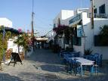
θάλασσας και απέχει 4χλμ. από το λιμάνι του νησιού, τον Καραβοστάση.
Η Χώρα είναι από τα γραφικότερα χωριά των Κυκλάδων. Αποτελείται από δύο οικισμούς. Τον μεσαιωνικό οικισμό που είναι κτισμένος εντός των τειχών του ενετικού κάστρου και τον νεότερο που απλώνεται έξω από τα τείχη του.
Το κάστρο και ο οικισμός του χτίστηκαν την περίοδο της ενετοκρατίας και συγκεκριμένα στις αρχές του 13ου αιώνα από τον Μάρκο Σανούδο. Χαρακτηριστικό είναι ότι η μια πλευρά του κάστρου κυριολεκτικά κρέμεται πάνω από τον γκρεμό.
Οι εξωτερικές όψεις των σπιτιών αποτελούσαν τα τείχη του κάστρου. Μετά το τέλος της ενετοκρατίας, της πειρατείας και των επιδρομών που ταλαιπώρησαν τις Κυκλάδες, η λαϊκή αρχιτεκτονική θριάμβευσε. Σε περίοδο ειρήνης και ηρεμίας οι ντόπιοι ανακαίνισαν τον μεσαιωνικό οικισμό τους, που ήταν και μοναδικός του νησιού. Τα μικρά ξύλινα μπαλκόνια με τις μεγάλες κάτασπρες σκάλες είναι δημιουργήματα των νεότερων χρόνων και καταπληκτικά δείγματα της κυκλαδίτικης αρχιτεκτονικής. Η ομοιομορφία των οικοδομημάτων, τα πολύχρωμα πορτοπαράθυρα, τα στενά πλακόστρωτα δρομάκια, οι πεζούλες με τις γλάστρες και οι πολλές μικρές εκκλησίες που συναντάει κανείς κατά την περιήγησή του στην μικρή καστροπολιτεία, δικαιώνουν την φήμη της Φολεγάνδρου, ως η αντιπροσωπευτικότερη κυκλαδίτικη πρωτεύουσα.
Σιγά – σιγά η Χώρα άρχισε να εκτείνεται και εκτός των τειχών του κάστρου. Ο νέος οικισμός που δημιουργήθηκε, διατήρησε το παραδοσιακό του χρώμα.
Πλακόστρωτα δρομάκια, κάτασπρα σπίτια και εκκλησίες, μικρές πλατείες. Όλη η παράδοση των Κυκλάδων, ζει εδώ στο μικρό νησάκι και μαγεύει τους επισκέπτες του. Στην κορυφή του λόφου, πάνω από την Χώρα, δεσπόζει το μοναστήρι της Παναγιάς. Ιδρύθηκε τον 9ο αιώνα και διακρίνεται για την αρχιτεκτονική της, το μαρμάρινο τέμπλο και το καμπαναριό της.
Στο ύψωμα του Παλαιόκαστρου μπορεί να δει κανείς τα λέιψανα από τον αρχαίο ναό του Απόλλωνα.

Καραβοστάσης

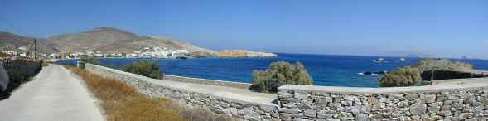

Ο Καραβοστάσης είναι το λιμάνι του νησιού. Πρόκειται για ένα κλειστό, ασφαλές φυσικό λιμάνι, που περιβάλλεται από κοκκινωπά βράχια. Στην είσοδό του βρίσκονται και δύο βραχονησίδες. Απέχει 3χλμ. από τη Χώρα. Γύρω από το μικρό γραφικό λιμάνι είναι κτισμένος ο ομώνυμος οικισμός. Τα τελευταία χρόνια ο Καραβοστάσης έχει αναπτυχθεί πολύ τουριστικά.

Αγκάλη

Η Αγκάλη είναι ένας μικρός παραθαλάσσιος οικισμός που βρίσκεται νότια της Χώρας. Η παραλία της θεωρείται η ωραιότερη του νησιού. Χαρακτηριστικό της είναι η απέραντη αμμουδιά και τα καταγάλανα, καθάρια νερά. Κοντά στην Αγκάλη βρίσκονται και οι παραλίες του Αγίου Νικολάου και του Γαλίφου.

Άνω Μερά

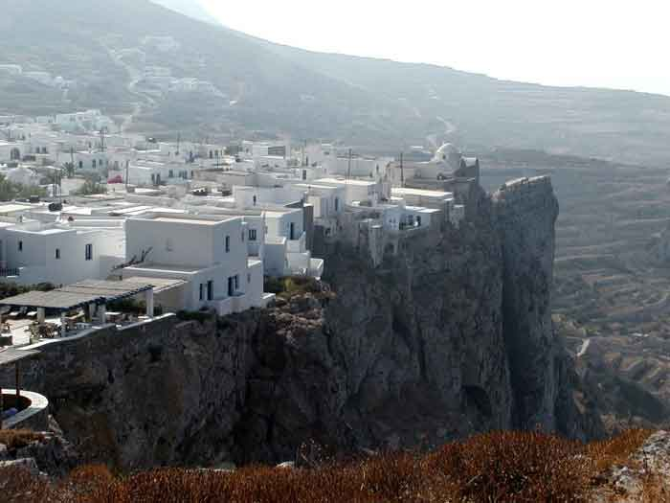
Η Άνω Μερά βρίσκεται στο βορειοδυτικό τμήμα του νησιού και απέχει 5χλμ. από τη Χώρα. Εδώ ο επισκέπτης αντικρίζει ένα διαφορετικό τοπίο. Οι καταπράσινοι αγροί και οι μικροί αραιοκατοικημένοι συνοικισμοί ξαφνιάζουν ευχάριστα κάθε ταξιδιώτη.
Ολόκληρη η Άνω Μερά αποτελεί ένα αξιοθέατο. Σ’ αυτήν βρίσκεται το Λαογραφικό μουσείο. Πρόκειται για μια αντιπροσωπευτική ανωμερίτικη αγροικία και ένα από τα πρώτα `` ανοιχτά μουσεία `` της χώρας μας. Χαρακτηριστικό είναι ότι δεν υπάρχουν μουσειακά αντικείμενα. Παρουσιάζεται το τυπικό αγροτικό νοικοκυριό του νησιού, που αποτελείται από την κύρια κατοικία, το φούρνο, το κελάρι, το υπαίθριο πατητήρι και ο μικρός αμπελώνας.

ΙΣΤΟΡΙΑ

Η Φολέγανδρος μπορεί να είναι ένα μικρό νησί αλλά έχει μεγάλη ιστορία. Τα πρώτα ίχνη κατοίκησης που έχουν βρεθεί στο νησί τοποθετούνται στην προϊστορική εποχή. Αυτό βεβαιώνουν και τα λείψανα του προϊστορικού οικισμού που έχουν ανασκαφεί στο βόρειο άκρο του νησιού. Σαν πρώτοι κάτοικοι του νησιού αναφέρονται οι Κάρες και αργότερα οι Φοίνικες. Ακολούθησαν οι Κρήτες άποικοι, που έφτασαν στο νησί με αρχηγό τους το γιο του Μίνωα, Φολέγανδρο. Αυτός έδωσε και στο νησί το όνομά του.
Οι επόμενοι επιδρομείς – κάτοικοι του νησιού – ήταν οι Δωριείς. Κατά τον 5^{ο} αιώνα η Φολέγανδρος περνάει στην κυριαρχία των Αθηναίων.
Τη ρωμαϊκή εποχή χρησιμοποιείται ως τόπος εξορίας.
Την περίοδο της ενετοκρατίας η Φολέγανδρος υπάγεται στο Δουκάτο της Νάξου και διοικείται από τον Μάρκο Σανούδο. Τότε κτίζεται και το κάστρο του νησιού, που ήταν και μοναδικός οικισμός, για την προστασία των κατοίκων από τους πειρατές. Το 1617, η Φολέγανδρος καταλαμβάνεται από τους Τούρκους. Για ένα μικρό χρονικό διάστημα, από το 1770 ως το 1774 γνωρίζει τη ρωσική κυριαρχία.
Το 1828 το νησί εντάσσεται στο νεοσύστατο ελληνικό κράτος.
Τον 9^{ο} αιώνα στο νησί κατέφυγαν πολλοί μετανάστες από την Κωνσταντινούπολη και την Αλεξάνδρεια, που συνέβαλαν στην ανάπτυξη του νησιού.

Καψή Αλεξάνδρα

